6 Подбор подшипников

Лист

6.1 Быстроходный вал

Исходные данные:
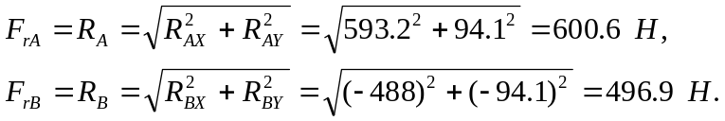
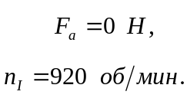
Предварительно выбирается шариковый радиальный подшипник 204 ГОСТ 8338-75. Характеристики подшипника: базовая динамическая грузоподъемность С_{r} =12,7 кН; базовая статическая грузоподъемность С_{or} = 6,2 кН.
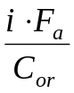 = 0; 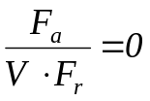,
где i = 1 – число рядов тел качения.
V = 1 коэффициент при вращении внутреннего кольца подшипника относительно радиальной нагрузки.
Значению коэффициента соответствуют значения X = 1, Y = 0.
Эквивалентная динамическая нагрузка в номинальном режиме 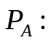
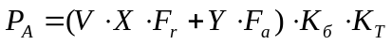,
где К_{б} = 1,3 – коэффициент безопасности;
К_{Т} = 1 – температурный коэффициент при рабочей температуре подшипника меньшей 100 градусов.
Р_{А} = (1 · 1 · 600.6 + 0 · 0) · 1,3 · 1 = 780,8 Н

Определяется требуемая динамическая грузоподъемность подшипника 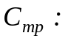
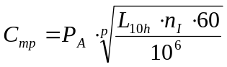,
Лист
где L_{10h} – требуемая долговечность;
n_{III} – частота вращения кольца;
р = 3 – для шарикоподшипников.
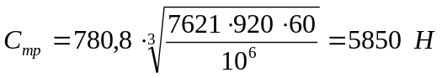,
С_{тр} =5850 Н ≤ С_{r} = 12700 Н.
Расчетная долговечность подшипника определяется по формуле:
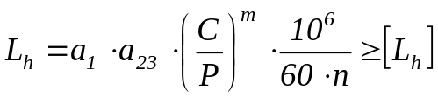,
где 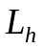– расчетная долговечность подшипника, ч;
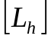– требуемая долговечность подшипника, ч;
n – частота вращения вала, мин⁻¹;
С – динамическая грузоподъемность подшипника по каталогу (радиальная С_{r}), Н;
Р – эквивалентная динамическая нагрузка, Н;
m – показатель степени (для шарикоподшипников m = 3);
а₁ – коэффициент учитывающий надежность работы подшипника (коэффициент долговечности а₁ = 1);
а₂₃ – обобщенный коэффициент совместного влияния качества металла и условий эксплуатации (а₂₃ = 0,7).
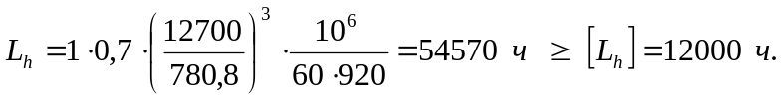
Выбранный подшипник подходит.
6.2 Промежуточный вал
Исходные данные:
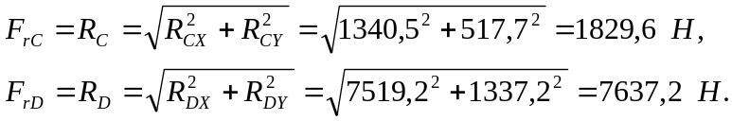
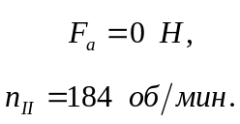
Предварительно выбирается шариковый радиальный подшипник 206 ГОСТ 8338-75. Характеристики подшипника: базовая динамическая грузоподъемность С_{r} = 19,5 кН; базовая статическая грузоподъемность С_{or} = 10,0 кН.
= 0; ,
где i = 1 – число рядов тел качения.
V = 1 коэффициент при вращении внутреннего кольца подшипника относительно радиальной нагрузки.
Значению коэффициента соответствуют значения X = 1, Y = 0.
Эквивалентная динамическая нагрузка в номинальном режиме 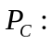
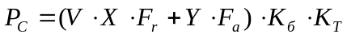,
где К_{б} = 1,3 – коэффициент безопасности;
К_{Т} = 1 – температурный коэффициент при рабочей температуре подшипника меньшей 100 градусов.
Р_{С} = (1 · 1 · 1829,6 + 0 · 0) · 1,3 · 1 = 2378 Н

Определяется требуемая динамическая грузоподъемность подшипника
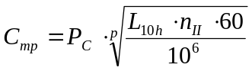,
Лист
где L_{10h} – требуемая долговечность;
n_{III} – частота вращения кольца;
р = 3 – для шарикоподшипников.

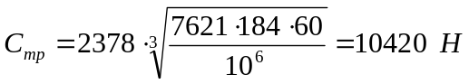,
Лист
С_{тр} = 10420 Н ≤ С_{r} = 19500 Н.
Расчетная долговечность подшипника определяется по формуле:
,
где – расчетная долговечность подшипника, ч;
– требуемая долговечность подшипника, ч;
n – частота вращения вала, мин⁻¹;
С – динамическая грузоподъемность подшипника по каталогу (радиальная С_{r}), Н;
Р – эквивалентная динамическая нагрузка, Н;
m – показатель степени (для шарикоподшипников m = 3);
а₁ – коэффициент учитывающий надежность работы подшипника (коэффициент долговечности а₁ = 1);
а₂₃ – обобщенный коэффициент совместного влияния качества металла и условий эксплуатации (а₂₃ = 0,7).
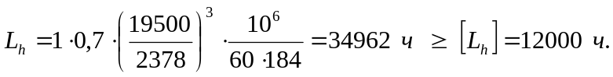
Выбранный подшипник подходит.
6.3 Тихоходный вал
Исходные данные:
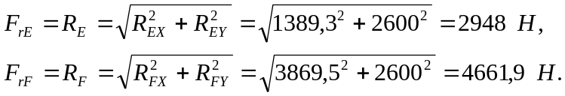
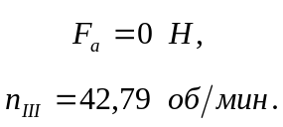
Предварительно выбирается шариковый радиальный подшипник 207 ГОСТ 8338-75. Характеристики подшипника: базовая динамическая грузоподъемность С_{r} = 25,5 кН; базовая статическая грузоподъемность С_{or} = 13,7 кН.
= 0; ,
где i = 1 – число рядов тел качения.
V = 1 коэффициент при вращении внутреннего кольца подшипника относительно радиальной нагрузки.
Значению коэффициента соответствуют значения X = 1, Y = 0.
Эквивалентная динамическая нагрузка в номинальном режиме 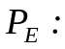
,
где К_{б} = 1,3 – коэффициент безопасности;
К_{Т} = 1 – температурный коэффициент при рабочей температуре подшипника меньшей 100 градусов.
Р_{Е} = (1 · 1 · 2948 + 0 · 0) · 1,3 · 1 = 3832 Н

Лист
Определяется требуемая динамическая грузоподъемность подшипника
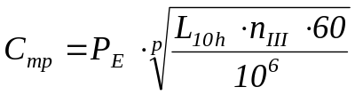,
где L_{10h} – требуемая долговечность;
n_{III} – частота вращения кольца;
р = 3 – для шарикоподшипников.
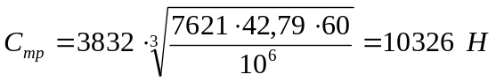,
С_{тр} = 10326 Н ≤ С_{r} = 25500 Н.

Лист
Расчетная долговечность подшипника определяется по формуле:
,
где – расчетная долговечность подшипника, ч;
– требуемая долговечность подшипника, ч;
n – частота вращения вала, мин⁻¹;
С – динамическая грузоподъемность подшипника по каталогу (радиальная С_{r}), Н;
Р – эквивалентная динамическая нагрузка, Н;
m – показатель степени (для шарикоподшипников m = 3);
а₁ – коэффициент учитывающий надежность работы подшипника (коэффициент долговечности а₁ = 1);
а₂₃ – обобщенный коэффициент совместного влияния качества металла и условий эксплуатации (а₂₃ = 0,7).
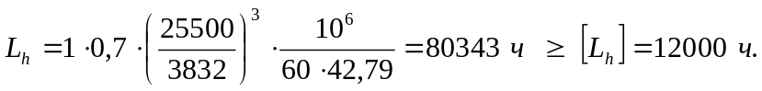
Выбранный подшипник подходит.

